第一章 声现象
第一节 声音是什么
课前预习
1.声音是由物体 产生的，正在发声的物体叫做 .
2.声音的传播需要介质，声音能通过 、 、 等介质以 的形式传播， 不能传声.
3.声音在不同的介质中传播的 不同，一般情况下，声音在固体中传播得最 ，液体中次之， 中最慢.通常情况下，声音在空气中的传播速度约是 .
随堂演练
知识点一 声音的产生
1.小纸片会在发声的扬声器的纸盒上跳动，发声的音叉接触水面时会激起水花，风吹树叶哗哗响，树叶在振动.这些现象说明了( )
A.声音是由物体振动产生的 B.声音能在水中传播
C.声音的传播需要介质 D.声音能在空气中传播
2.小槌敲击音叉，我们能听到音叉发出嗡嗡的声音；用手接触一下，手有麻的感觉；放入水中，可以观察到水面有大量水珠被激起来，以上现象说明发声的音叉在 ；正在发声的音叉，用手按住后，发声停止，这是因为 .
知识点二 声音的传播
3.能说明“液体可以传声”的事例是( )
A.我们听到雨滴打在雨伞上的“嗒嗒”声 B.我们听到树枝上小鸟的“啾啾”声
C.将要上钩的鱼被岸边的说话声吓跑 D.人在溪边听到“哗哗”的流水声
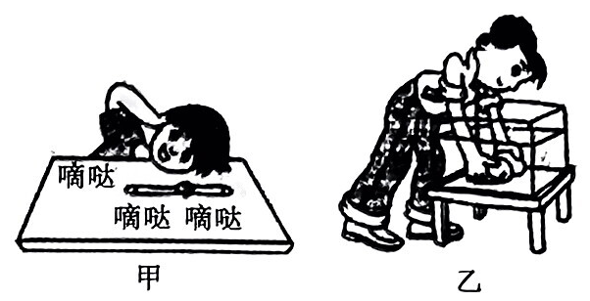
4.如图甲所示，小红将手表放在课桌上，用耳朵贴在桌面上，能听到手表清晰的嗒嗒声，这说明 能传声；如图乙所示，小明将两块石头放在水中互相撞击，他也能听到撞击声，这说明 和 都能传声.(均选填“固体”“液体”或“气体”)
知识点三 声音的速度、回声
5.下列关于声速的说法正确的是( )
A.声音从水中传到空气中时，声速增大 B.声音从水中传到空气中时，声速不变
C.声音被墙壁反射回来，声速不变 D.声音被墙壁反射回来，声速变小
6.分析下表中声音在几种物质中的传播速度 你可得出的结论有：
空气(15 ℃) | 340 | 海水(25 ℃) | 1531
空气(25 ℃) | 346 | 铜(棒) | 3750
软木 | 500 | 大理石 | 3810
煤油(25 ℃) | 1324 | 铝(棒) | 5000
水(常温) | 1500 | 铁(棒) | 5200
(1)声音在不同介质中传播速度一般 (选填“相同”或“不同”).
(2)一般情况下，气体中的声速 (选填“小于”“大于”或“等于”)液体或固体中的声速.
(3)声速不仅受到介质种类的影响，还受到 的影响.课时 演练课后巩固有效强化
课后巩固
1.下面的四幅图中，不能产生声音的是( )
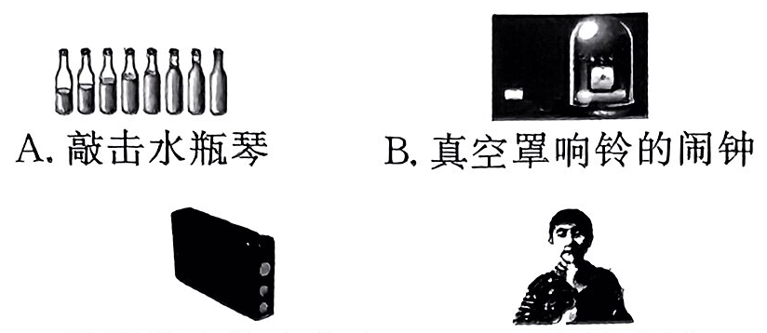
C.关闭的立体声收音机 D.吹着的哨子
2.关于声音的产生和传播，下列说法正确的是( )
A.声音可以在真空中传播 B.声音是由物体的振动产生的
C.声音的传播不需要时间 D.敲鼓时，听到鼓声，鼓面不振动
3.某同学在探究声音的产生条件时，先用锣槌敲击锣面发声，然后用手按住锣面，锣就不再发声了，锣不再发声的原因是( )
A.手挡住了锣发出的声音 B.手使锣面振动加快
C.手使锣面停止了振动 D.以上判断都不对
4.暖水瓶的瓶胆夹壁中是真空，小明想利用它来探究真空能否传声.他把音乐贺卡里的电子发生器放入瓶中，根据听到的声音进行判断.在他设计的下列几组比较因素中最合理的是( )
A.塞上瓶塞和不塞瓶塞进行比较
B.把瓶胆放在近处和远处进行比较
C.用一个完好的和一个已经漏气的瓶胆进行比较
D.将音量大小不同的芯片先后放入瓶胆中进行比较
5.若太空陨石撞击在月球表面，绕月球飞行的宇航员不能听到撞击的爆炸声，是因为( )
A.陨石撞击在月球表面，但没有产生振动·
B.陨石撞击在月球表面，但振动很微弱，声音太小听不到
C.陨石撞击在月球表面，有振动产生，但声波无法在真空中传播
D.以上原因都不是
6.花样游泳运动员，即使头部浸没在水下时，也能随着优美音乐的节奏声一起舞动腿脚，她们能感知到音乐的原因是
7.我们生活在一个充满声音的世界里，请分析下列声音现象，回答问题.
①鼓面上放些碎泡沫塑料，每当敲鼓使鼓发声时，鼓面上的碎泡沫塑料就会不停地跳动；②每当扬声器发声时，纸盆就会振动；
③开山炸石的爆炸声能将耳膜震裂；④在大雪山的山谷大声讲话，会引起雪崩.
(1)分析①②中的现象，可知声音是由 产生的.
(2)收集声波具有能量的证据，你收集的证据是 .(填写序号)
能力提升
8.如图所示是探究声现象时常用到的装置.
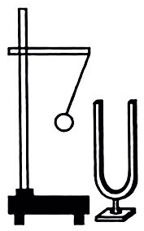
(1)如图所示的现象说明： .
(2)乒乓球在实验中起什么作用? .像这种将不易观察的音叉振动转化为乒乓球的摆动，采用的思维方法是 选填“转换法”“等效法”或“类比法”).
参考答案
课前预习
1.振动 声源
2.固体 液体 气体 声波 真空
3.速度 快 气体 340 m/s
随堂练习
1. A
2.振动 振动停止了
3. C
4.固体 液体 气体
5. C 6.(1)不同 (2)小于 (3)介质温度
课后巩固
1. C 2. B 3. C 4. C 5. C
6.液体可以传声
7.(1)物体振动 (2)③④
8.(1)一切正在发声的物体都在振动
(2)把音叉的微小振动放大，便于观察分析发声与振动之间的关系 转换法

